Муниципальное бюджетное дошкольное образовательное учреждение «Альдермышский детский сад «Умырзая»»
Высокогорского муниципального района Республики Татарстан»

Информационная справка по проведенным мероприятиям в рамках Года родных языков и народного единства за октябрь2021 года

ДОУ | Темалар | катнашучылар | Максаты | Фото
Татарстан Республикасы Биектау муниципаль районының «Әлдермеш «Умырзая» балалар бакчасы», мәктәпкәчә белем бирү муниципаль бюджет учреждениесе | «Баланың шәхес булып формалашуында туган телнең роле» ата- аналар өчен консультацияләр | Әти-әниләр,тәрбичеләр | Бакчабыздагы тәрбиячеләр әти-әниләр белән һәрвакыт аралашып яшиләр. Ата-ана җыелшлары, әңгәмәләр, консультацияләр һәрдаим булып тора. Балалар белән ничек итеп туган телдә уеннар уйнарга, нинди әйберләр өйрәнергә, баланы ничек кызыксындырырга кирәклеге турында сөйләшәбез, киңәшләрбирәбез. Башлангыч укытучылары белән хәзердән үк нәрсәләргә басым ясарга, ничек итеп мәктәпкә әзерләргә кирәклеге турында педкиңәшмәләрдә ачыклык кертәбез. Бу мәктәпләр өчен дә, безнең өчен дә бик файдалы. | 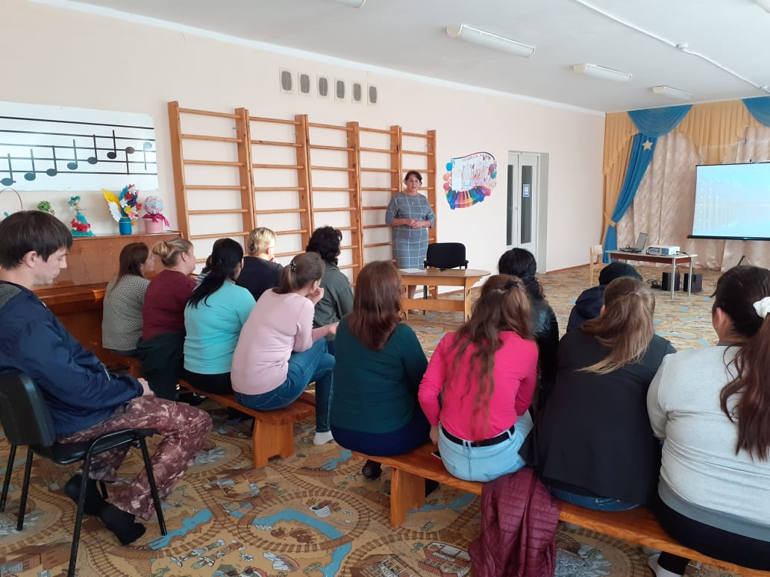
Татарстан Республикасы Биектау муниципаль районының «Әлдермеш «Умырзая» балалар бакчасы», мәктәпкәчә белем бирү муниципаль бюджет учреждениесе | Өлкәннәр көне | Балалар | Өлкән кешеләр – безнең әти-әниләребез, әби-бабайларыбыз, хезмәт юлын лаеклы узган ветераннарыбыз. Алар бик күп авырлыклар күргән, дөньяның ачысын-төчесен татыган кешеләр. Без – яшь буын һәрберсен хөрмәт итәргә тиешбез. | 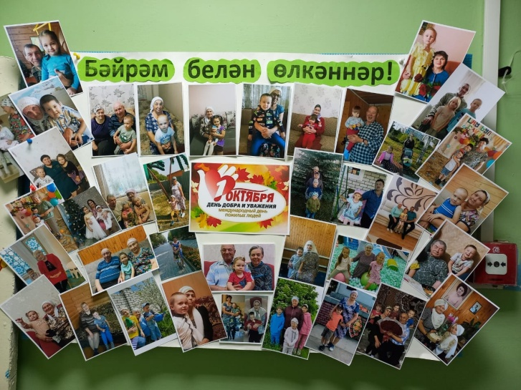
Татарстан Республикасы Биектау муниципаль районының «Әлдермеш «Умырзая» балалар бакчасы», мәктәпкәчә белем бирү муниципаль бюджет учреждениесе | “Син аңлаттын миңа туган телем, син аңлаттың мина һәммәсен"- китап күргәзмәсе | Балалар, әти-әниләр | Китап - баланың якын дусты! Шулай булсын өчен әти-әни, бик кечкенәдән, баланы китап белән таныштырырга тиеш. Балалар бакчасында бу эш дәвам ителә. Китап күргәзмәләре, мәдәният йорты китапханәләренә экскурсияләр оештырыла. Китапханәче ел буе балаларны яңа китаплар белән таныштырып килә. Тәрбиячеләр китапка багышланган бәйрәмнәр оештыралар. Болар барысы баланың китапка мәхәббәтен, кызыксынучанлыгын арттыра | 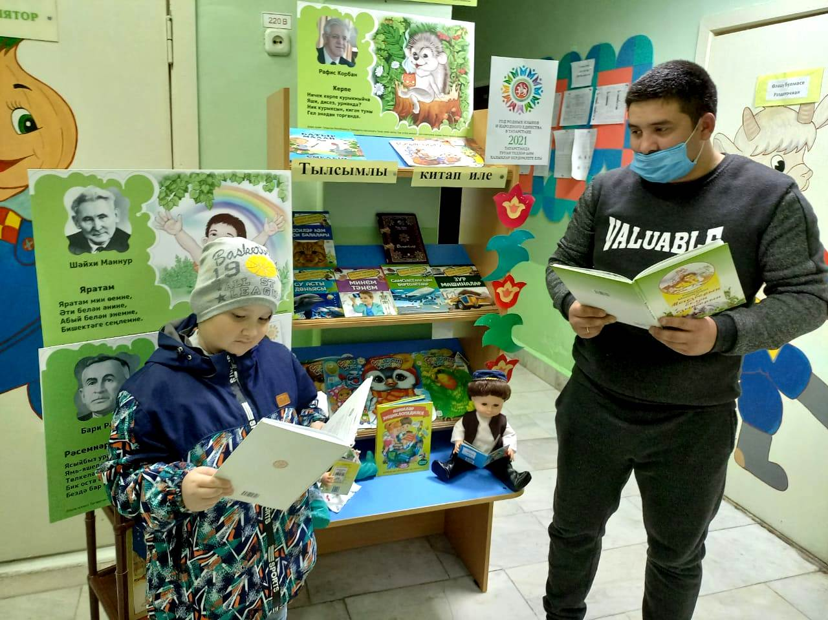
Татарстан Республикасы Биектау муниципаль районының «Әлдермеш «Умырзая» балалар бакчасы», мәктәпкәчә белем бирү муниципаль бюджет учреждениесе | Бакчабыз сәхнәсендә татар халык әкиятләре |  | Татар халык әкиятләреннән башка яшәп буламы соң инде ул! Үз милләтебезнең әкиятләре балаларга бик якын, тәрбияви ягы да үтемле, көчле була. Тәрбиячеләр әкиятләргә яңача җан өрәләр. Алар әкият геройларын бәйлиләр дә, тегәләр дә, Шушылай эшләгәндә ничек балалар кызыксынмасын ди, әлбәттә балалар рәхәтләнеп рольгә кереп уйныйлар | 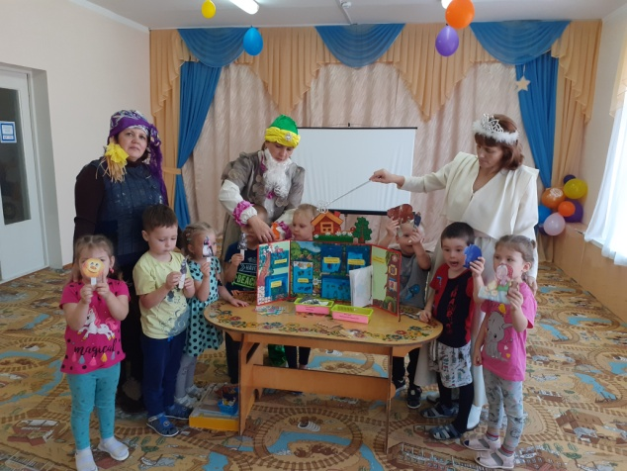
Татарстан Республикасы Биектау муниципаль районының «Әлдермеш «Умырзая» балалар бакчасы», мәктәпкәчә белем бирү муниципаль бюджет учреждениесе | “Дәүәнидә кунакта”  Музей эшчәнлеге |  | Милли гореф –гадәтләргә, көнкүреш , бизәнү әйберләренә, йолаларга кагылышлы белемнәрне барлау. Туган телдә сөйләм телен үстерү, сөйләм телендә сирәк кулланыла торган сүзләрнең мәгънәсенә төшендерә(Беләзек, сәйлән, камзул, чулпы һ.б | 